

地下停車場簡易平面圖
105.9月更新
樓 梯
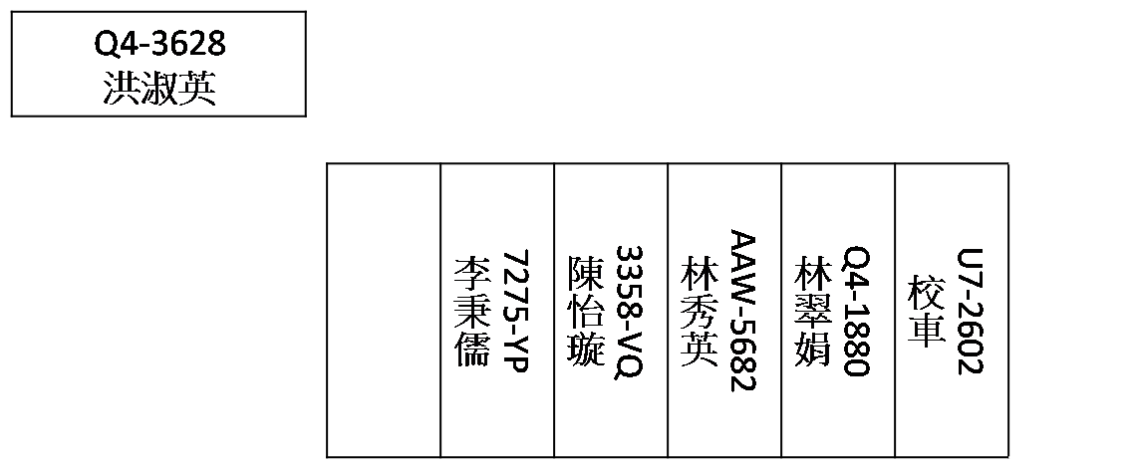
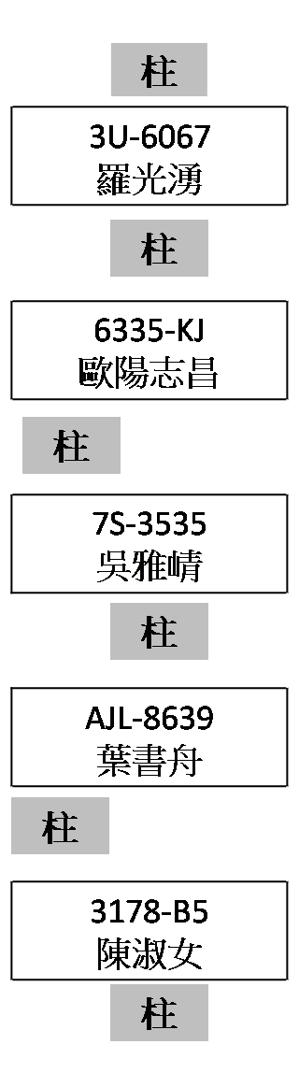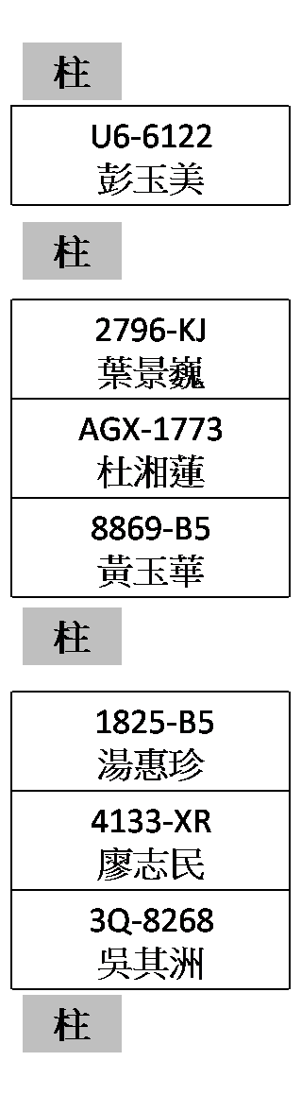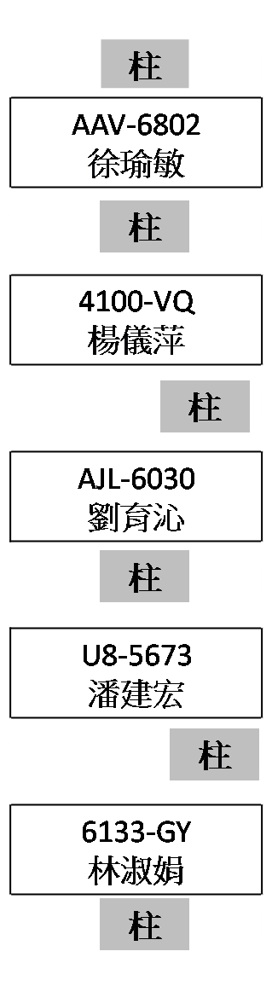

樓 梯
樓 梯

